2011届河南省社旗一高高三第一次月考试地理试题
第Ⅰ卷
一、选择题 本大题共30小题，每小题2分，共计60分。在每小题列出的四个选项中，只有一项是最符合题目要求的。
右图是海洋表面平均盐度、海水温度按纬度的分布。读图回答1—3题。
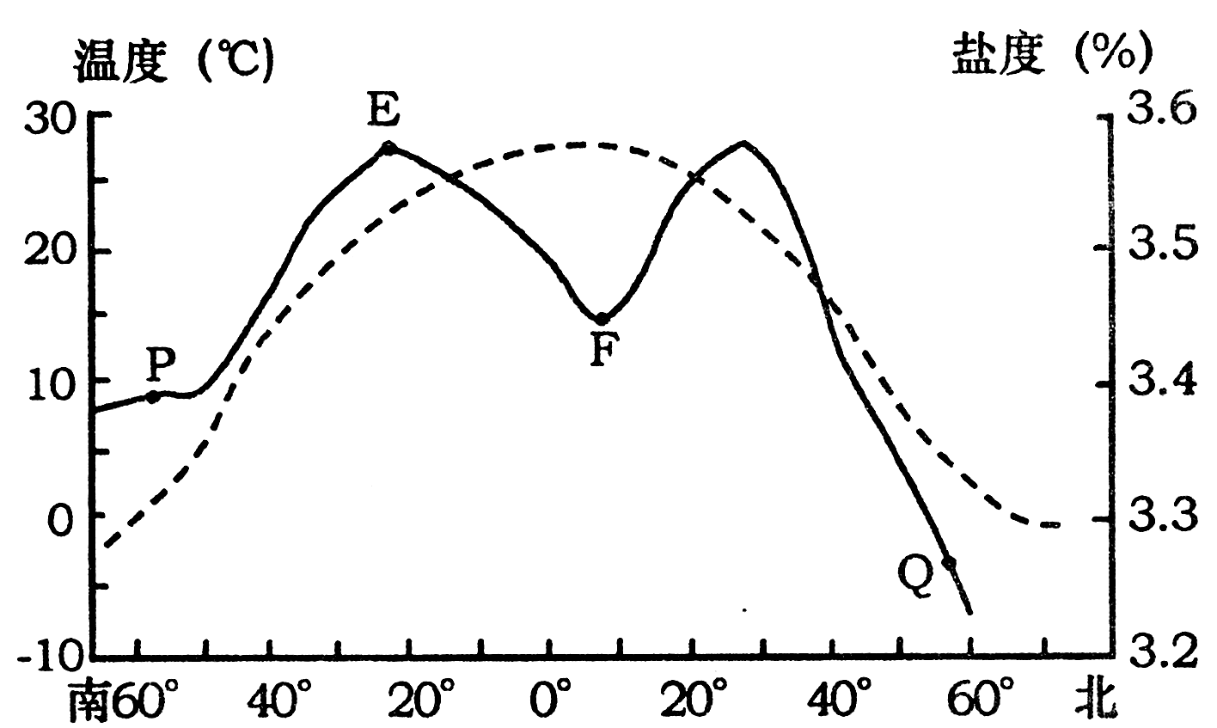
1．与F地相比，E地
A．水温高 B．径流量大 C．降水量小于蒸发量
D．降水量大于蒸发量

2．P、Q两处盐度不同的主要原因是
A．降水多少 B．温度高低
C．洋流分布 D．海陆分布

3．北半球盐度3.4％的海域水温约为
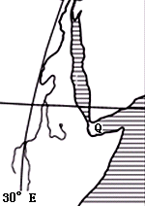
A．8℃ B．10℃ C．13℃ D．16℃
读图回答第4—5题

4.Q海峡表层海水向北流动的最主要的动力是
A．密度差异 B．风力大小
C．温度差异 D．地壳运动
5.有关图示区域的正确判断是
①是沟通东亚和北非的航线
②有大面积的热带雨林区
③地壳运动活跃
④有亚欧和非洲两大板块的生长边界
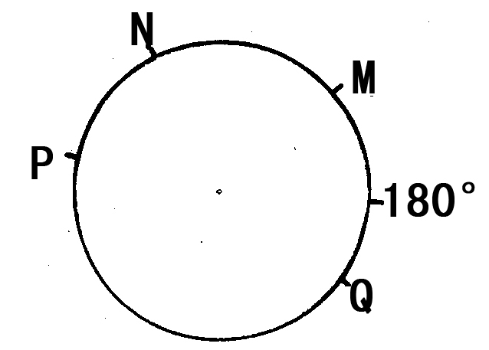
A. ①④ B. ②④ C. ①③ D. ②③
图中的圆为50⁰纬线，中心为极点，数字表示经度，P到Q和M到N为大陆。据图回答6—7题。
6、图中50⁰纬线穿越六大板块的数目是

A、2个 B、6个 C、3个 D、1个
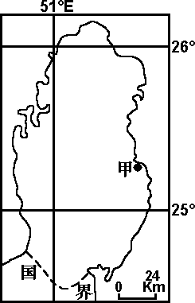
7、N处附近海域是
A、英吉利海峡 B、盐度最低的海区

C、台风发生频率最高的海区 D、纽芬兰渔场
读某地图，回答8～9题。
8.图中甲地位于新加坡（1°16′N，103°50′E）的
A. 东北方 B. 东南方
C. 西北方 D. 西南方
9.该国国土面积约为
A. 0.11万km2 B. 1.1万km2
C. 11万km2 D. 110万km2
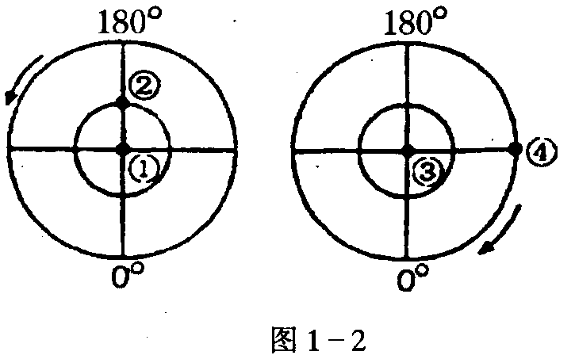
当整个东半球正好进入夜半球时，某科学考察船上直立的桅杆的影子不见了，据此判断10-12题：
10．科学考察船所在地理位置可能是：
A. 0º，110ºW B.0º,70ºE
C.23º26¹N,20¹W D. 23º26'N, 160ºE
11．此时的日期可能是：
A.6月22日左右 B.12月22日左右
C．春分日 D．夏至日
12．此时以后，有人看到太阳总在南方，自己的影子也总在南方，一直持续近半年，此人的位置在图1一2中的：
A.① B.② C.③ D.④
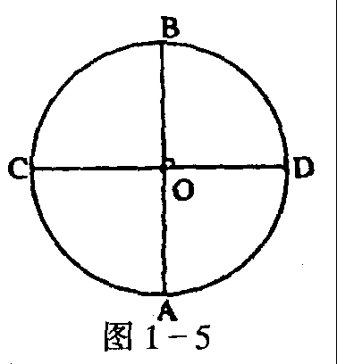
13．晚唐诗人胡玢在《庐山桑落洲》中写道：“……数家新住处，昔日大江流。古岸崩欲尽，平沙长未休……。”下列叙述正确的是：
A．地球上所有河流都会发生诗中所描述的现象；
B.“新住处”位于河流右岸，“古岸”位于河流左岸；
C．南半球不会发生这种现象；
D．地球自转是造成这种现象的根本原因。
图1-5是以太阳直射点为中心的侧视图，图形为正圆，A,B二点的地方时相同，且自转线速度相等，点O和D分别与地心连线之间夹角为45º,据此回答14-16题：
14，据图反映的信息，下列说法正确的是：
A．该图是昼半球的一部分
B．该图是夜半球的一部分
C．该图跨昼夜半球
D．该图是昼半球或夜半球的全部
15. 若图中C或D可能为国际日期变更线上的点，则两条日期界线间的最小经度差可能
A.45º B.90º C.135º D.180º
16．图中各点描述正确的是
A．A点位于南回归线以南 B．C D之间跨180 º
C．OB跨纬度数少于OD跨经度数 D．C点地方时已过9：00
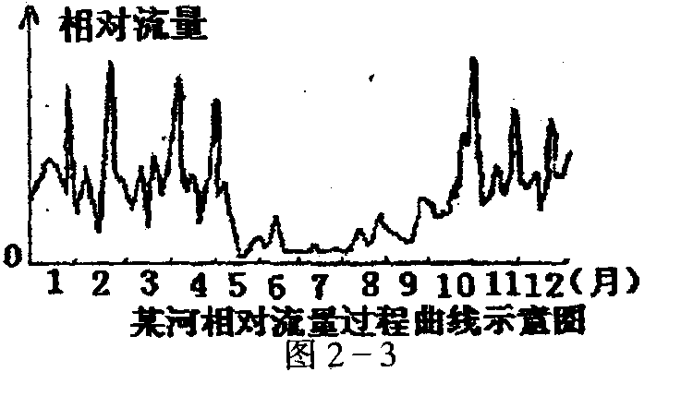
17．图2一3所示河流以雨水补给为主，该河流可能出现在
A. 35ºN一55ºN大陆东岸
B. 30ºS-40ºS大陆西岸
C. 25ºN-35ºN大陆东岸
D. 10ºS-20ºS大陆西部
下图为平原上的某城市及郊区气象资料示意图，读图回答18-19题。
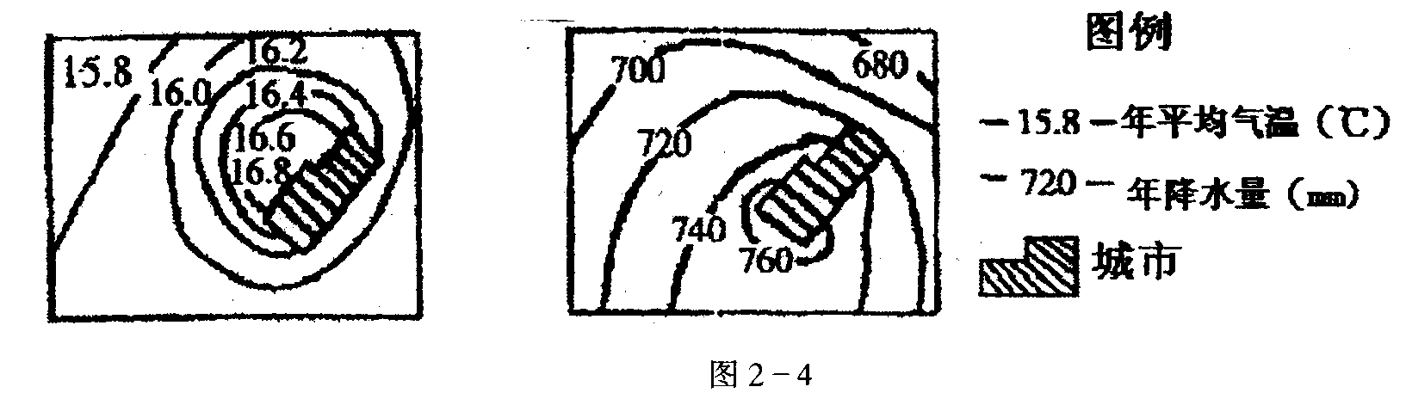

18．在此等值线分布状态下，下列现象正确的是
①近地面气压值是城市低于郊区 ②近地面的风是从城市吹向郊区
③城市受下沉气流的控制 ④城市形成“热岛效应”和“雨岛效应”
A.①② B.①④ C.②③ D.②④
19．形成城市与郊区气温与降水差异的原因分别是
①城市的蒸发量远远大于郊区 ②城市植被覆盖率远远大于郊区
③城市人为排放热量多于郊区 ④城市上空可悬浮颗粒物多于郊区
A.①④ B.②③ C.①② D.③④
下图纵坐标表示数值大小，横坐标表示纬度，回答20～21题。
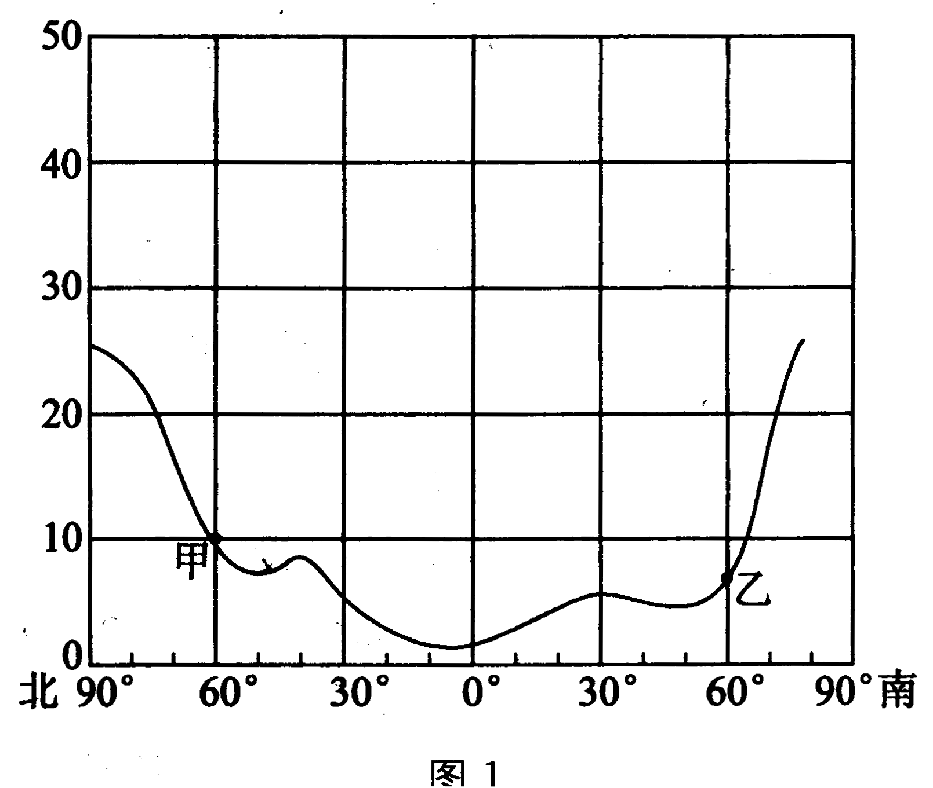
20．该图表达的是
A．年太阳辐射量的纬度分布
B．大洋气温年较差的纬度分布
C．大洋盐度的纬度分布
D．年平均气温的纬度分布
21．造成甲、乙两处数值差异的主要原因是
A．径流注入量不同
B．太阳高度角度不同
C．海陆面积不同
D．降雨量不同
树木年轮是气候变化的历史证据。读某地树木年轮示意图，回答22～23题。
22．图中反映该了地近百年气候的变化，下列说法正确的是
A、寒冷—温暖—寒冷交替变化
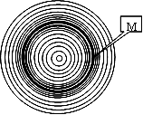
B、温暖—寒冷—温暖交替变化
C、暖干—暖湿—暖干交替变化
D、湿冷—干冷—湿冷交替变化
23．在M时期，该地最可能出现的自然现象是
A、雪线上升 B、暖冬频繁
C、海平面下降 D、河流水灾常年发生
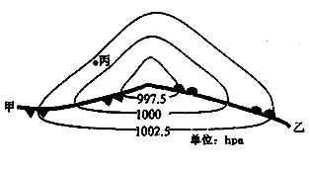
图为北半球一锋面气旋。读图回答24—25题。
24、地球上多锋面气旋的地带是
A．赤道低压带 B．副热带高压带
C．副极地低压带 D．极地高压带
25、丙地容易出现霜冻天气，下列因素与此关系最小的是
A．雨过天晴，云量较少 B．冷气团控制，气温较低
C．偏北风影响，气温较低 D．冷气团控制，水汽充足
读某地区山顶与河谷盆地降水量日变化
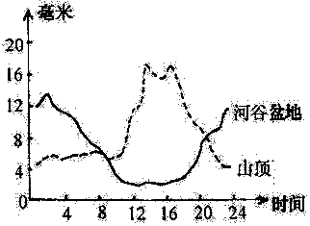
曲线图，回答26—27题
26、图中不能显示的降水规律是
A．山顶日降水量大于河谷盆地
B．山腰日降水量大于山顶
C．河谷盆地夜雨多
D．山顶昼雨多
27、与河谷盆地相比，山顶白天多雨主要是因为：
A．气温高 B．气压低 C．山风 D．谷风
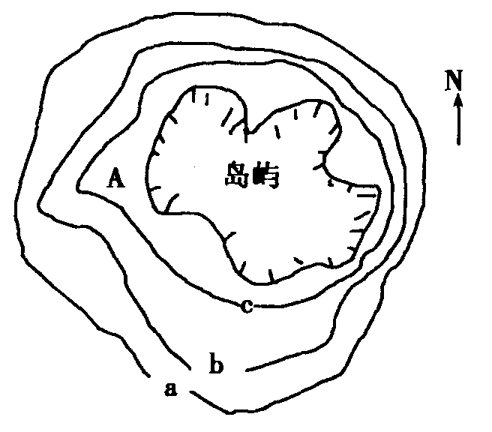
28. 右图为某小岛周围海区的等盐度线分布图，下列判断正确的是
① a,b,c的数值c最大
②该岛降水西多东少
③A处可能有河流注入
④该岛位于我国东部沿海
A.①⑦ B.②③
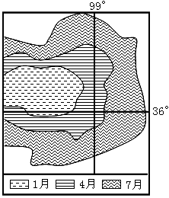
C.③④ D.①④
右图是我国海拔3800米某内陆湖的水位变化情况。读图回答29~30题。
29.湖泊水位变化的主要原因是
A.地形影响 B.风沙影响
C.降水影响 D.气温影响
30.如湖泊水与潜水为互补关系，下列补给正确的是
A.1月份湖水补给潜水
B.7月份湖水补给潜水
C.湖水常年补给潜水
D.潜水常年补给湖水
第Ⅱ卷 （非选择题 40分）
本卷共5小题，请把答案写在答卷纸的指定位置。
28、（9分）图6是某学校（108°E）地理兴趣小组绘制的连续一年的正午杆影变化图（杆长2米）。图 7是某时间沿30°N的大气环流剖面示意图。读后回答：
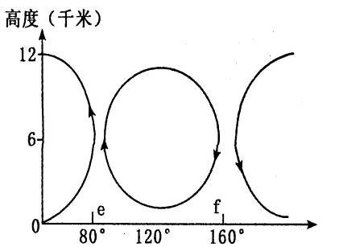
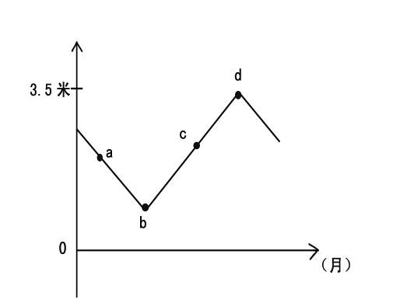
图7
图6

（1）该小组每天测量正午杆影时，国际标准时间为 。（2分）
（2）图7环流出现的时间，理论上最接近于图6中的 点（选择字母）。（2分）
A、a点 B、b点 C 、 c点 D、d点
（3）e处的气压中心名称是 ，简要分析此时全球气压带基本分布规律。（3分）
（4）学校位于我国主要地形区的名称是 ，当杆影长约3.5米时，该地区的主要气象灾害是 。（2分）
29、（17分）图8是南美洲局部等温线和等盐度线分布图，读图回答问题:
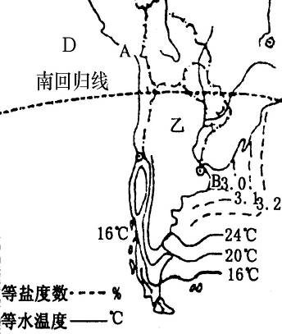
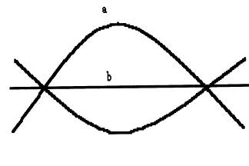
C
图8
图9
a
b
c

（1）A地是世界上太阳能资源最丰富的地区之一，试分析其成因。（3分）
（2）B处等盐度线向外突出最大的月份一般会出现在（ ）（1分）
A、1月 B、4月 C、7月 D、10月
（3）图8中C海域的等温度线弯曲方向应与图9中的 曲线（填写字母）接近。（1分）
（4）乙国首都的人口约占全国人口30﹪,试分析该国城市化的特点。（2分）
30、（8分）阅读下列材料，回答问题
材料一：“山东半岛城市群”规划土地面积约7.3万平方千米，济南、青岛、烟台、威海、日照、潍坊、东营和淄博8座城市，串成一条颇具规模的城市链。紧附在这条城市链上的经济园区和知名企业，形成一条壮观的制造产业带。这个区域的优势在很大程度上体现着山东的优势。
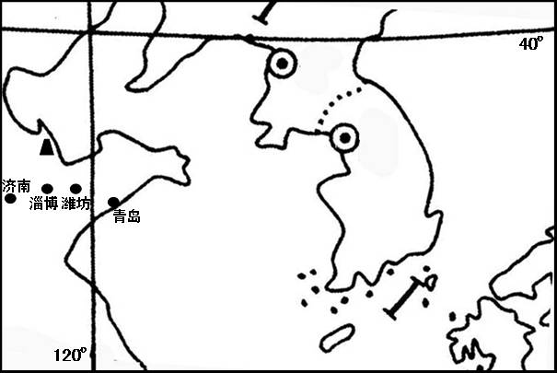
材料二：图10
图10
图10

（1）山东半岛城市群的龙头城市是 。（2分）
（2）半岛城市群发展的突出“瓶颈”是 （资源）不足，从“开源”方面分析其解决措施。（3分）
（3）分析山东半岛经济发展的区位优势。（3分）
31、（9分）读下图和材料，回答下列问题。
材料一：国际货币基金组织统计，2002年越南的G D P增长为6％，是亚洲经济增长前景最为乐观的国家之一。我国的涉农、家电、制药、钢材、制衣、制鞋、电力设备等行业已经形成了技术优势，在越南有很大的获利空间。越南将于2006年全面加入东盟自由贸易区(AFTA)。美国也将给予越南贸易最惠国待遇，越南输往美国商品的平均关税将由40％减至3％。欧盟对从越南进口的一些产品实行优惠政策。
材料二：图11
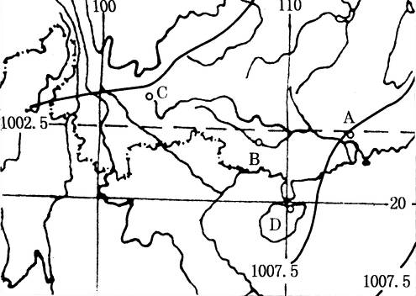
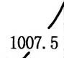
等压线
图11

（1）图11所示季节C地所在高原降水的水汽来源主要是 ，
C地区年降水量较大，但常出现旱灾，影响农业生产。分析其发生旱灾的主要原因。（3分）
（2）对图中各地的描述，说法正确的是（ ）（2分）
A. A省基塘农业发展的主导因素是市场
B. B省煤炭、石油资源丰富
C． C省南部基本上不受台风和寒潮影响
D．D省铁矿、煤矿资源都很丰富，适宜发展钢铁企业
（3）结合材料分析越南适合我国企业投资的有利条件。（4分）
32、（9分）图12是我国东部北纬30附近某地区地理环境示意图，回答下列各题。
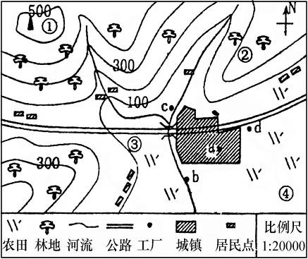
图12
a

（1）图中工业布局不合理的有 。（2分）
A、a处建食品厂 B、b处建化工厂
C、c处建电镀厂 D、d处建甜菜制糖厂
（2）简要描述图示区域的地形特征。（2分）
（3）分析该地区发展农业的有利自然条件。（3分）
（4）绘出图中①②两地连线的地形剖面图（2分）
高度(米)
100
200
300
400
500
600

地理参考答案
一、选择题1—10 C D C A C C D C B A
11—20 C A D A C A D B D B
21—30 C B C C D B D B D B
二、非选择题（40分）
28.（9分）
（1）4时48分（2分） （2）B（2分）
（3）印度低压（亚洲低压）（1分） 北半球高低气压相间的块状分布（1分）南半球基本呈带状（1分）
（4）黄土高原（1分） 寒潮等（冻害）（1分）
29.（11分）
（1）纬度低，太阳高度大（1分） 副高控制，降水少（1分） 寒流减湿（1分）（只答热带沙漠气候得1分）
（2）A（1分） （3）a（1分）
（4）起步较晚、发展速度较快、城市化水平低、经济畸形发展（2分）（答对2点得1分）
30.（8分）
（1）青岛（2分）
（2）水资源（1分） 跨流域调水、修建水库、海水淡化等（2分）
（3）位于暖温带，气候适宜； 沿海多港口； 东望日本与韩国；处于北接辽东半岛、西临京津塘、南接长三角的核心区域；黄渤海经济圈与长三角的交汇点；亚欧大陆东端的中北部，亚欧大陆桥的东部出海口等（答出其中三条既可得满分）
31.（9分）
（1）太平洋和印度洋（1分）亚热带季风气候，降水季节变化和年际变化大；喀斯特地貌地下水易流失，土壤易干旱（2分）
（2）C（2分）
（3）国内市场潜力大（1分） 廉价劳动力丰富（1分）原料丰富（1分）
外贸政策优惠，国际市场潜力大（1分）
32.（9分）
（1）C、D（2分）
（2）低山、丘陵为主（1分） 地势北高南低（1分）等
（3）亚热带季风气候，水热配合好（1分）
土地利用类型多样，便于发展立体农业（1分），水资源丰富（1分）
（4）绘图略（2分）

